**中国政法大学移动接入系统用户手册（IOS）**

**苹果移动终端请按照以下操作进行安装与使用。**

1. **苹果终端客户端下载**

1）选择APP store进行下载。 2）搜索栏键入Motionpro。

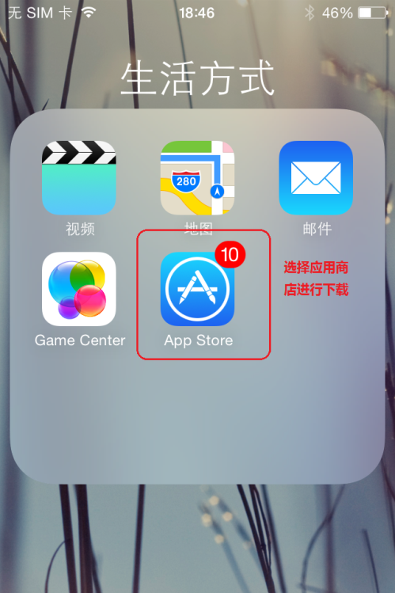 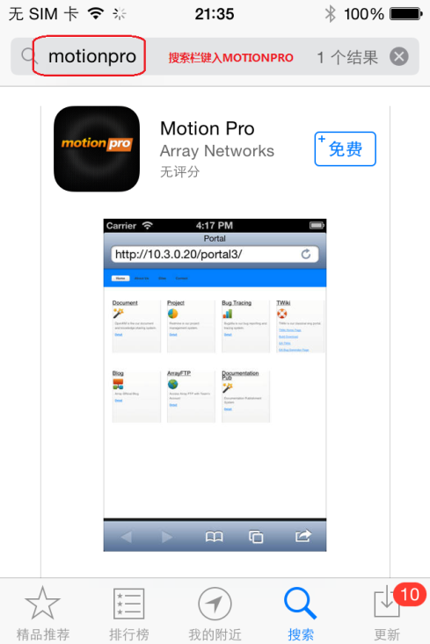

3）点击免费输入苹果ID进行下载。 4）下载完成后图标。

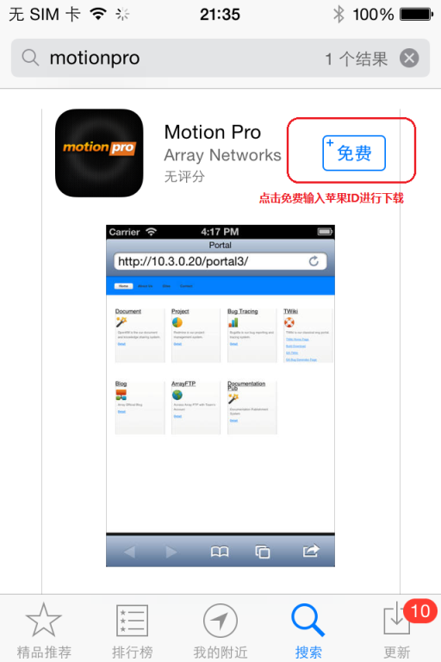 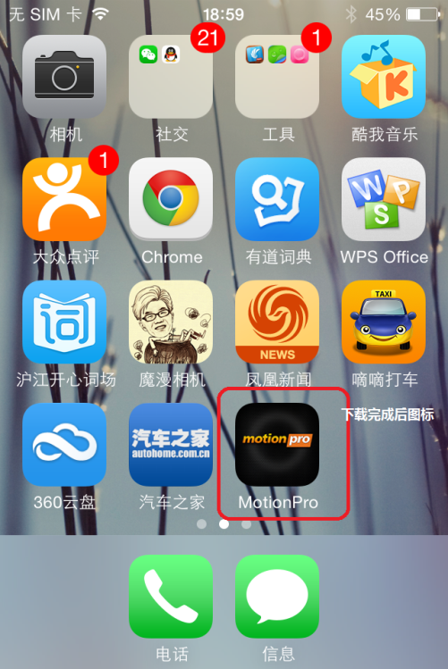

1. **苹果终端登陆过程。**

1）打开Motionpro，点击右上角“+”。 2）按格式填写。然后点击存储。

 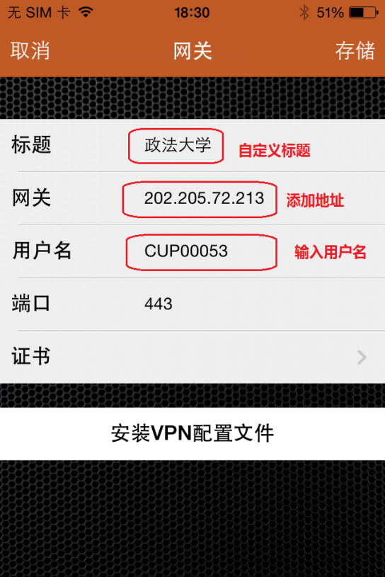

3）存储完成后，点击登录。 4）首次登陆需要注册设备。

 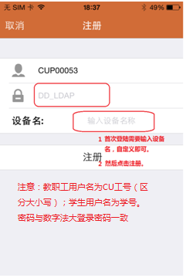

5）首次登陆需要安装VPN证书。 6）选择安装的证书，开启VPN选项卡。

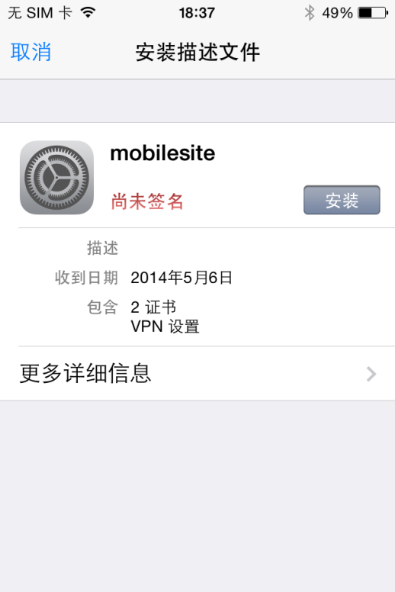 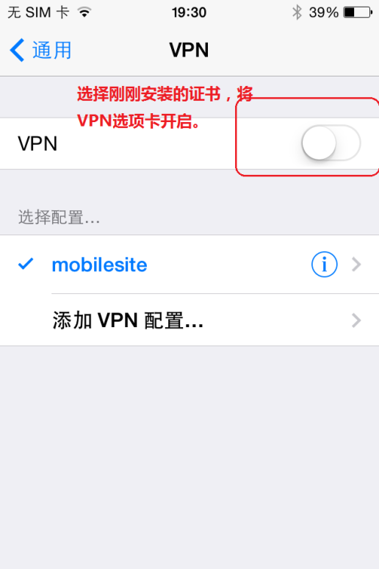

1. **苹果终端访问资源。**

1）登陆后，左上角出现”VPN”，点击图书馆。 2）成功拨入VPN后，访问资源。

